**今日动态**

11.17 星期四 雨

班级人数：25人，今日实到：23人。

**一日生活活动篇**  

|  |  |  |  |  |  |
| --- | --- | --- | --- | --- | --- |
| **姓名** | **情绪** | **区域活动** | **进餐** | **午睡** | **备注** |
| **杨子宸** | **★** | **√** | **★** | **★** | **★：**  **好、**  **吃完、**  **睡着。**  **●：**  **一般、**  **未吃完、**  **未睡。** |
| **黄英豪** | **★** | **√** | **★** | **★** |
| **薛远憬** | **★** | **√** | **★** | **★** |
| **蔡承轩** | **★** | **√** | **★** | **★** |
| **梅语辰** | **★** | **√** | **★** | **★** |
| **于一鸣** | **★** | **√** | **★** | **★** |
| **姜怀逸** | **★** | **√** | **★** | **★** |
| **姜怀兴** | **★** | **√** | **★** | **★** |
| **肖铭轩** | **★** | **√** | **★** | **★** |
| **周成旭** | **★** | **√** | **★** | **★** |
| **顾书言** | **★** | **√** | **★** | **★** |
| **许烁** | **请假** | **请假** | **请假** | **请假** |
| **张嘉辰** | **★** | **√** | **●** | **★** |
| **史芯宁** | **★** | **√** | **★** | **★** |
| **高语晴** | **★** | **√** | **★** | **★** |
| **吕卓彤** | **★** | **√** | **★** | **★** |
| **刘若熙** | **★** | **√** | **★** | **★** |
| **丁趙妍** | **★** | **√** | **★** | **★** |
| **朱宸钰** | **★** | **√** | **★** | **★** |
| **龚昕苒** | **★** | **√** | **★** | **★** |
| **李诗雨** | **★** | **√** | **★** | **★** |
| **杨静宸** | **★** | **√** | **★** | **★** |
| **赵静姝** | **★** | **√** | **★** | **★** |
| **唐文津** | **★** | **√** | **★** | **★** |
| **雷嘉怡** | **请假** | **请假** | **请假** | **请假** |

**今日食谱：扬州炒饭、菌菇老饿汤**

**区域游戏篇**  

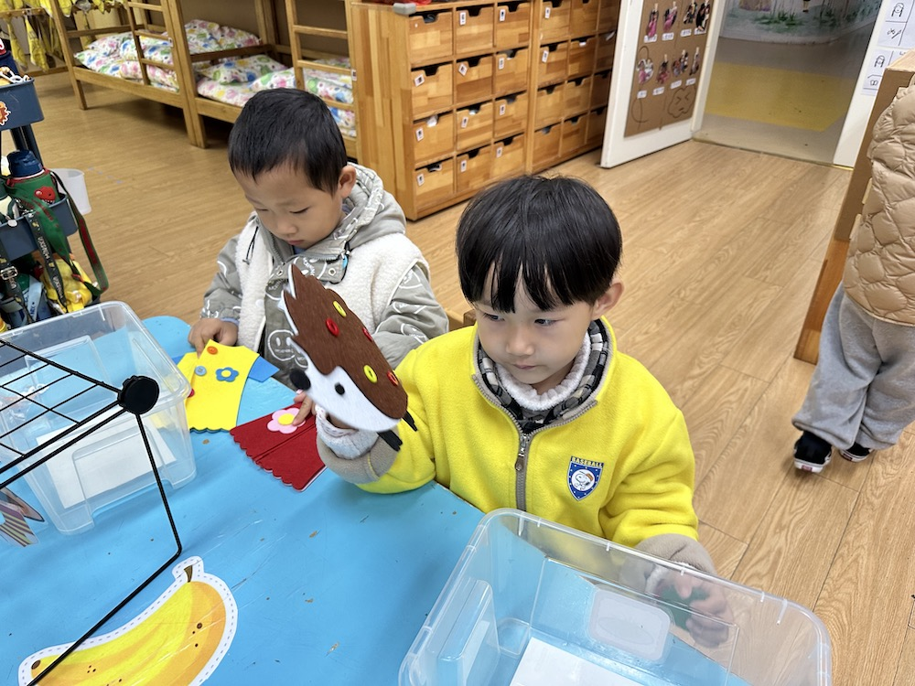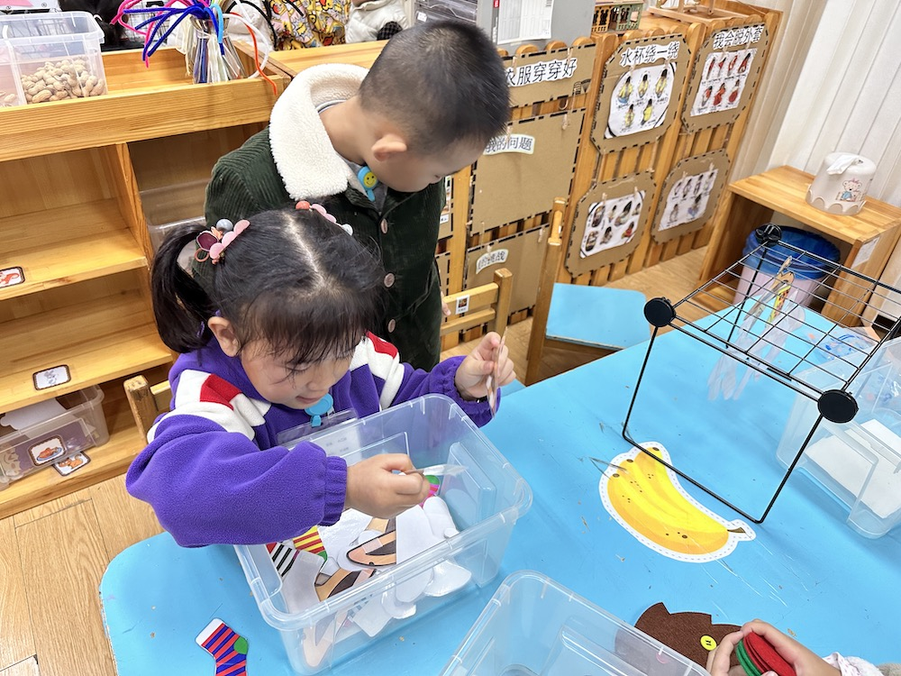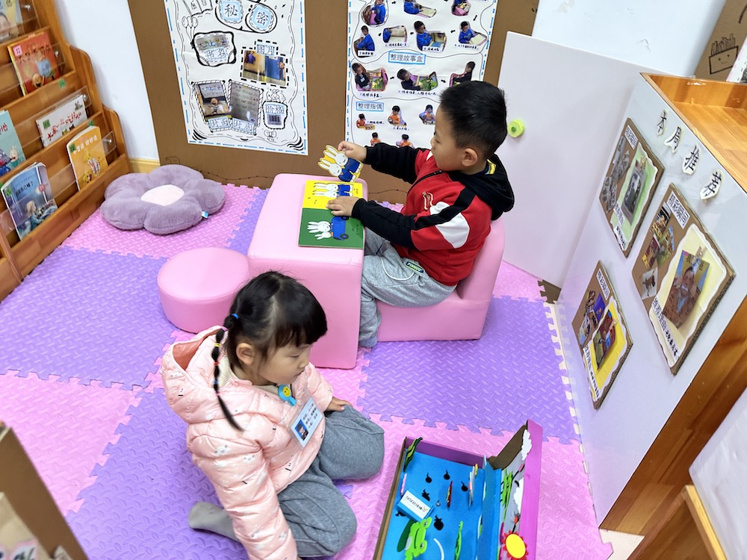

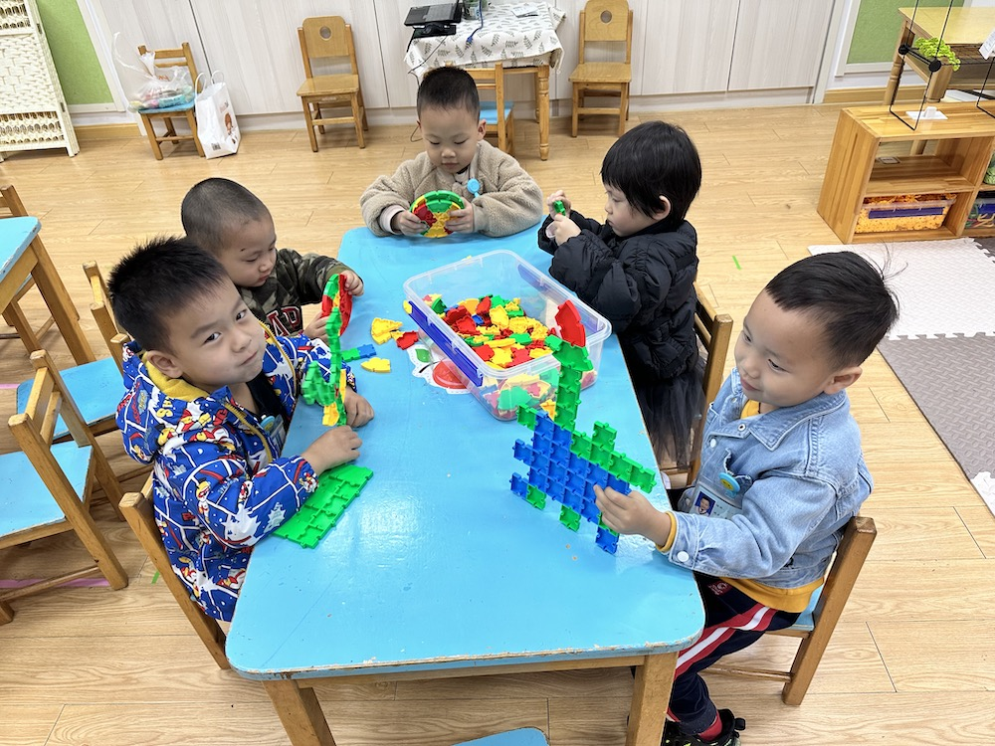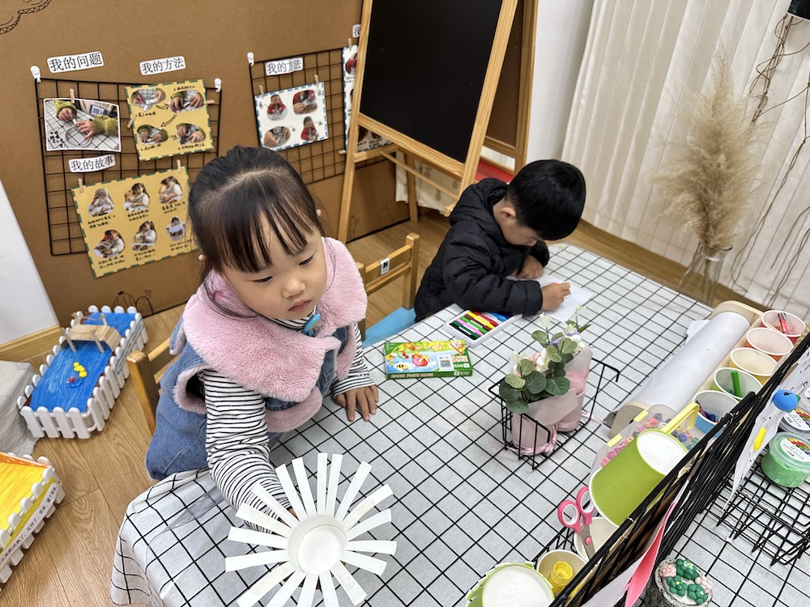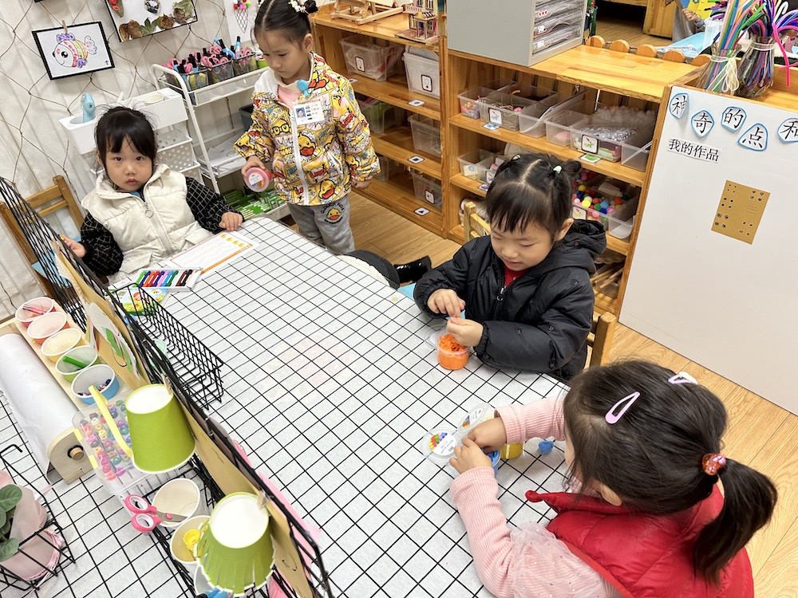

今天所有的宝宝都进入区域选择自己喜欢的游戏，在游戏结束后，有三位小朋友：**梅语辰、刘若熙、吕卓彤**愿意到前面来跟其他的宝宝介绍自己今天的作品。

**集体活动篇**  

1. 数学：树叶排序

这是一节按大小排序的数学活动。排序就是根据一组物体的某种特征的差异或规则，按序进行排列。本节活动涉及的是按大小排序，有两种情况：从大到小排、从小到大排。本次活动主要引导幼儿在感知树叶大小的基础上，在“树叶排队”的游戏情境中将3片树叶从小红旗开始按从大到小或是从小到大的顺序进行排序。

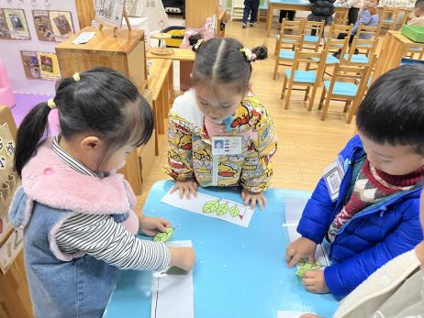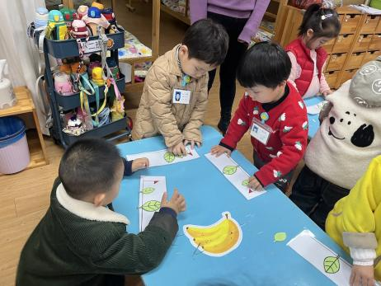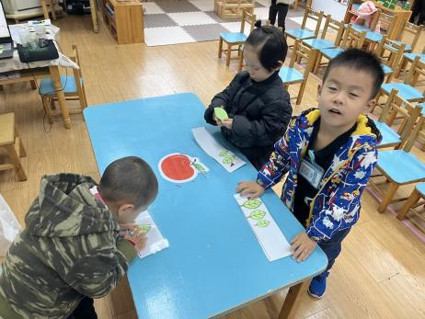

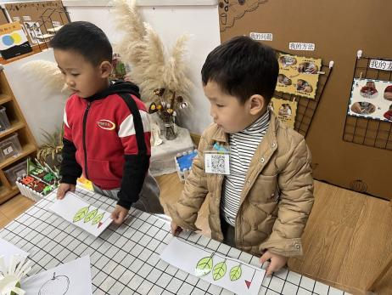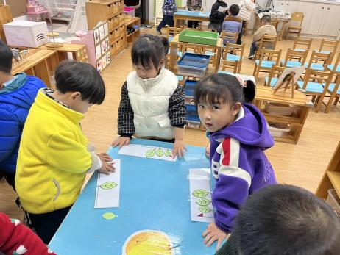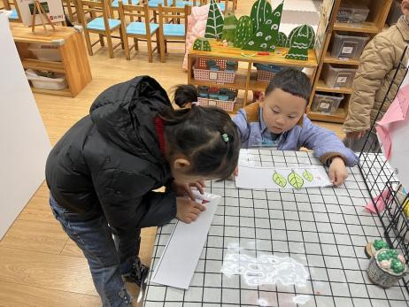

我们班大部分的宝宝都能够认真倾听要求，并且愿意动手操作：其中能够给树叶按照从小到大或者从大到小排列的幼儿有：**杨子宸、黄英豪、薛远憬、蔡承轩、梅语辰、姜怀逸、姜怀兴、肖铭轩、周成旭、史芯宁、高语晴、吕卓彤、刘若熙、丁趙妍、朱宸钰、李诗雨、杨静宸、赵静姝，**希望其他宝宝也要加油哦！

1. 自理活动：我会穿脱衣、裤

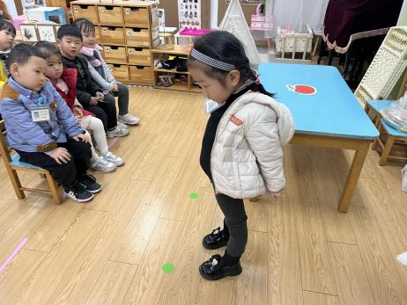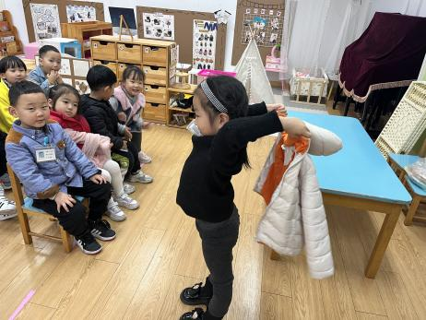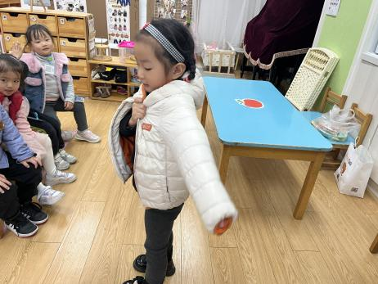

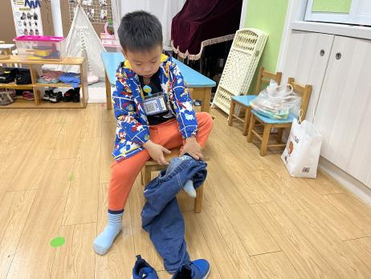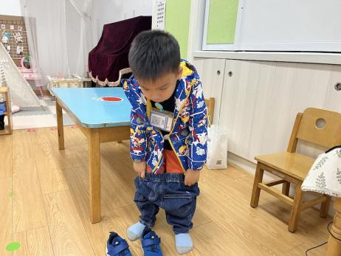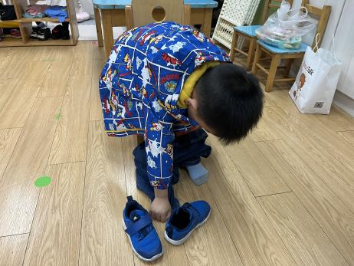

 **家园配合**  

各位家长好！

1. 天气越来越冷了，孩子们也穿的越来越多了，今天我们再一次教孩子们穿脱外套和裤子的好方法，家长们回家可以再带着孩子试一试！
2. 幼儿生病去医院看病务必请家长把纸质稿病历卡或电子版本拍给老师，尤其是传染病：手足口病、水痘等见病历卡为准。谢谢配合～

执笔人：张洁